Secretaria da Fazenda do Estado do Tocantins

Centro Interamericano de Administrações Tributárias

Especificação de Caso de Uso

**PROCESSO: Domicilio Eletrônico Fazendário**

**SIGLA DO PROCESSO: DEF**

**CASO DE USO: DEFUC0103 - Gerar Documento Manual**

Maio/2016

Histórico de Revisões

|  |  |  |
| --- | --- | --- |
| **Data** | **Descrição** | **Autor** |
| 05/01/2016 | Versão 1 | Roberto Pereira Stambuk |
| 16/01/2016 | Versão 2: Atualizado para sistemas. | Cristiano Casaril |
|  |  |  |
|  |  |  |

Índice

1. PARUC0010 – Manutenção dos parâmetros gerais do sistema. 4

1.1. Descrição 4

1.2. Atores Envolvidos 4

1.3. Diagrama 4

1.4. Pré-condições 4

1.5. Fluxo Principal 4

1.6. Fluxos Alternativos 5

1.7. Fluxos de Exceção 6

1.8. Pós-condição 6

1.9. Requisitos Especiais 6

1.10. Layout das Páginas de Entrada ou Saída 6

Especificação de Caso de Uso

# DEFUC0103 - Gerar Documento Manual.

## Descrição

É aquele processo de carga de um documento feito por funcionários nas pastas de avisos ou normas legais.

Nesta opção só estarão disponíveis, como categoria do documento, as pastas que o servidor tem disponíveis para publicação.

Neste caso o usuário do sistema ingressara com seu perfil no sistema, selecionará a opção de publicar no DEF e cadastrará o documento seguindo a procedimento.

Este requer que providencie informações básicas sob o contribuinte ou não contribuinte cadastrado ou grupo de contribuintes ou cidadãos, a categoria do documento a depositar, um anexo que contenha o documento em PDF a ser entregue, o responsável da postagem e a data da postagem.

## Atores Envolvidos

Usuário do sistema / Usuário Normas legais

Usuário do sistema / Usuário Aviso.

## Diagrama

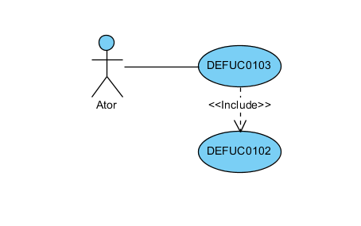

## Pré-condições

Ator logado no sistema.

Ator deve ter permissão de acesso à funcionalidade.

## Fluxo Principal

1. O ator acessa a opção do sistema ‘Publicar o documento na CEP-F’.
2. O sistema apresenta a tela DEFUC0103PG01.
3. O ator preenche os dados da tela. (DEFRN0001, DEFRN0006)

FA1, FA2, FA3, FA4, FA5.

1. O sistema preenche a lista de CPF ou CNPJ conforme os dados do universo selecionado.
2. O ator registra os dados do responsável da publicação, e seleciona a opção de Assinar Documento.
3. O Sistema solicita o PIN do certificado.
4. O ator informa o PIN.
5. O sistema registra a assinatura digital no documento. (DEFRN0027)

FE5

1. O ator seleciona Confirmar a publicação. (DEFRN0013)

FE1, FE2, FE3, FE4.

1. O sistema armazena os dados. (DEFUC0102 – Postar)
2. Termina o caso de uso.

## Fluxos Alternativos

**FA1** - Selecionado Universo - Contribuinte ou contribuintes Determinados.

Deve seguir o fluxo quando no campo ‘Universo a informar’ for selecionado a opção Contribuinte ou contribuintes Determinados.

1. O sistema apresenta as opções de preenchimento. DEFRN0007.
2. Ator preenche o os dados.
3. Retorna para passo 4 do fluxo principal.

**FA2** -Selecionado Universo - Categoria de contribuintes

Deve seguir o fluxo quando no campo ‘Universo a informar’ a opção Categoria de Contribuintes.

1. O sistema apresenta um campo para seleção da categoria de contribuinte. DEFRN0002.
2. Ator seleciona a opção desejada.
3. O sistema busca no cadastro todos CPF ou CNPJ da categoria selecionada.
4. Retorna para passo 4 do fluxo principal

**FA3** - Selecionado Universo Atividade econômica

Deve seguir o fluxo quando no campo ‘Universo a informar’ a opção Atividade econômica.

1. O sistema apresenta um campo de múltipla seleção de Atividade Econômica. DEFRN0003.
2. Ator seleciona um ou mais itens da lista desejada.
3. O sistema busca no cadastro todos CPF ou CNPJ da(s) atividade(s) selecionada(s).
4. Retorna para passo 4 do fluxo principal.

**FA4** -Selecionado Universo Obrigações Tributárias

Deve seguir o fluxo quando no campo ‘Universo a informar’ a opção Obrigações Tributárias for selecionada

1. O sistema apresenta o campo de múltipla seleção ‘Obrigações Tributárias’
2. Ator seleciona um ou mais itens da lista.
3. Sistema exibe uma lista de CNPJ ou CPF.
4. Retorna para passo 4 do fluxo principal.

**FA5** -Selecionado Universo Todos Contribuintes Cadastrados no DEF

Deve seguir o fluxo quando no campo ‘Universo a informar’ a opção Todos Contribuintes Cadastrados no DEF for selecionada.

1. O sistema busca todos os contribuintes cadastrados no DEF. DEFRN0012.
2. Retorna para passo 4 do fluxo principal.

## Fluxos de Exceção

**FE1 -** Campos obrigatórios não informados

Este fluxo se inicia quando é verificado que algum dos campos obrigatórios não foi informado.

1. O sistema retorna a mensagem DEFMSG0009.
2. Termina o caso de uso.

**FE2:** O digito verificador não corresponde

Fluxo inicia quando o digito verificador do CNPJ ou CPF são inválidos.

1. O sistema gera retorna indicando o erro com a mensagem DEFMSG0010.
2. Termina o caso de uso.

**FE3:** Documento não foi anexado ou não tem o formato PDF

1. O sistema gera retorna indicando o erro com a seguinte mensagem DEFMSG0007.
2. Termina o caso de uso.

**FE4:** Arquivo do Grupo de Contribuintes não tem o formato Excel.

1. O sistema gera retorna indicando o erro com a seguinte mensagem DEFMSG0011.
2. Termina o caso de uso.

**FE5:** PIN informado é inválido.

1. O sistema gera retorna indicando o erro com a seguinte mensagem DEFMSG0021.
2. Termina o caso de uso.

## Pós-condição

N/A

## Requisitos Especiais

N/A.

## Layout das Páginas de Entrada ou Saída

DEFUC0103PG01 – Cadastrar Documento na CEP-F

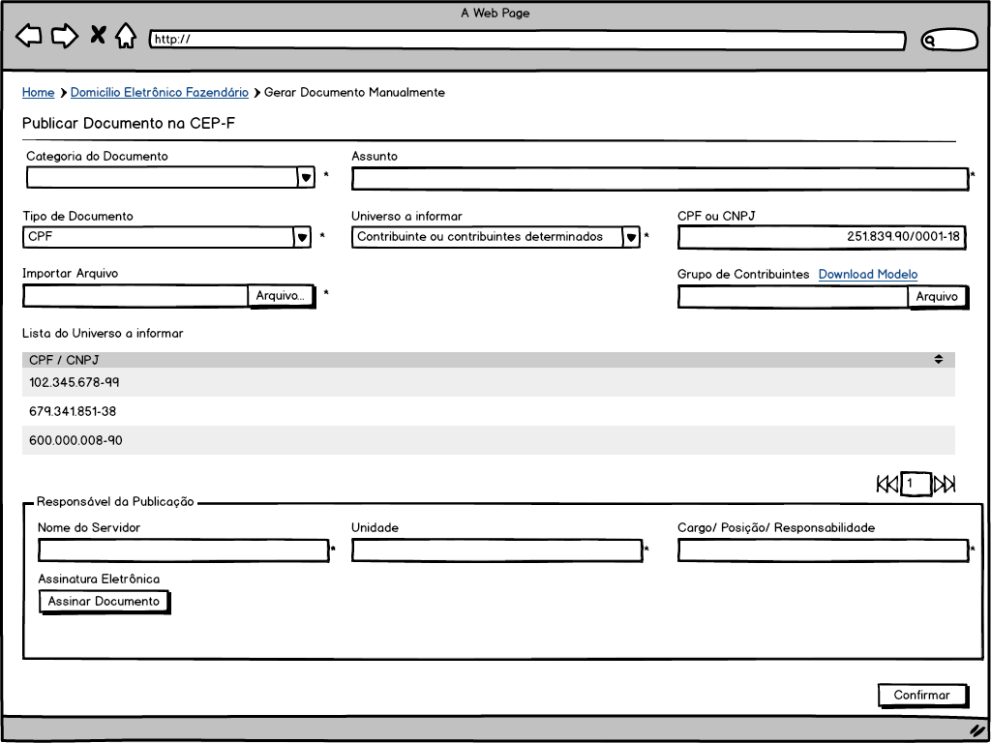

Figura 1 - DEFUC0103PG01 – Publicar Documento na CEP-F

| *Item* | *Nome* | *Máscara* | *Obrigatório* | *Editável* | *Domínio* | *Regra de apresentação* | *Referência no*  *Banco de Dados* |
| --- | --- | --- | --- | --- | --- | --- | --- |
| ***Campos * Observação as referências de banco de dados estão no DEFUC0102, responsável por armazenar os dados.*** | | | | | | | |
|  | *Categoria do documento* | *N/A* | *S* | *S* | DEFRN0006 | *Exibir o foco no campo em branco ao abrir a tela* | *N/A* |
|  | *Descrição* | *N/A* | *S* | *S* | *N/A* | *Exibe o campo em branco ao abrir a tela.* | N/A |
|  | *Importar arquivo* | *N/A* | *S* | *N* | *N/A* | *Exibe o campo desabilitado ao abrir a tela* | N/A |
| 1. *2* | *Universo a informar* | *N/A* | *S* | *S* | DEFRN0001 | *Exibe o campo com a primeira opção da lista selecionada* | *N/A* |
|  | *Tipo de documento* | *N/A* | *S* | *S* | *TA_DOCUMENTO_DOMICILIO_ELETRONICO.TIPO_DOCUMENTO* | *Exibe o campo em branco ao abrir a tela* | *N/A* |
|  | *Grupo de contribuintes* | *N/A* | *N* | *N* | *N/A* | *Exibe o campo ao selecionar o universo 1.* | *N/A* |
|  | *CPF / CNPJ* | *000.000.000-00*  *00.000.000/0000-00* | *N* | *N* | *N/A* | *Exibe o campo ao selecionar o universo 1.* | *N/A* |
|  | *Nome do servidor* | *N/A* | *S* | *S* | *N/A* | *Exibe o campo vazio ao abrir a tela* | *N/A* |
|  | *Unidade* | *N/A* | *S* | *S* | *N/A* | *Exibe o campo vazio ao abrir a tela* | *N/A* |
|  | *Cargo / Posição / Responsabilidade* | *N/A* | *S* | *S* | *N/A* | *Exibe o campo vazio ao abrir a tela* | *N/A* |
|  | *Categoria de Contribuinte* | *N/A* | *S* | *S* | *TA_CATEGORIA_CONTRIBUINTE. NOME_CATEGORIA* | *Exibe e torna obrigatório o campo ao selecionar o universo 2.* | *N/A* |
|  | *Atividade Econômica* | *N/A* | *S* | *S* | *TA_ATIVIDADE_ECONOMICA. TXT_CNAE* | *Exibe e torna obrigatório o campo ao selecionar o universo 3.* | *N/A* |
|  | *Obrigações Tributárias* | *N/A* | *S* | *S* | *TA_TIPO_OBRIGACAO. TXT_TIPO_OBRIGACAO* | *Exibe e torna obrigatório o campo ao selecionar o universo 4.* | *N/A* |
| ***Botões*** | | | | | | | |
|  | *Arquivo* | *N/A* | *N/A* | *N/A* | *N/A* | *Exibe o botão habilitado ao abrir a tela* | *N/A* |
|  | *Assinar documento* | *N/A* | *N/A* | *N/A* | *N/A* | *Habilita o campo ao selecionar um arquivo no campo ‘Importar Arquivo’* | *N/A* |
|  | *Confirmar* | *N/A* | *N/A* | *N/A* | *N/A* | *Exibe o botão habilitado ao abrir a tela* | *N/A* |
|  | | | | | | | |

## Diagrama Entidade-Relacionamento